เวียดนามใต้ ญาจาง วินเพิร์ล
3วัน2คืน ซุปตาร์...พาไปฟิน
กำหนดการเดินทาง เดือนพฤศจิกายน2562 - มีนาคม 2563
โดยสายการบิน AIR ASIA
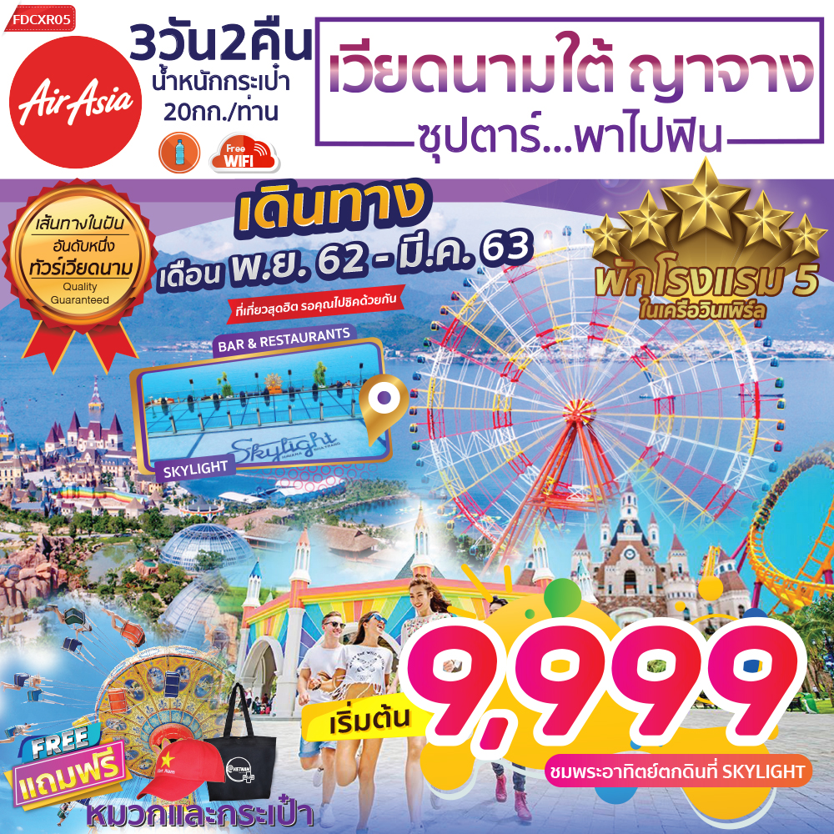

สัมผัสการบริการสุดพิเศษบินตรงสู่เวียดนาม ด้วยสายการบินแอร์เอเชีย
ชมเมืองญาจางเมืองตากอากาศริมทะเลที่สวยติดอันดับของเวียดนาม
สนุกสุดเหวี่ยงกับกิจกรรมอันหลากหลายเหมาะสำหรับทุกเพศทุกวัย ไม่ว่าจะเป็น
สวนสนุก สวนน้ำ ณ วินเพิร์ลแลนด์แบบเต็มวัน ชม SKYWALK ทางเดินกระจกสุดหวาดเสียวที่ SKYLIGHT ROOFTOP BEACH CLUB พร้อมดื่มดำกับบรรยากาศ
พระอาทิตย์ตกและวิวเมืองญาจางแบบ360องศาและจิบเครื่องดื่มเย็นๆ
พักโรงแรม 5 ดาวในเครือวินเพิร์ลกรุ๊ป
มีน้ำดื่มบริการบนรถบัสวันละ 1 ขวด
วันเดินทาง | ราคาผู้ใหญ่ | ราคาเด็ก | พักเดี่ยว
01-03 พฤศจิกายน 2562 | 11,999 | 11,999 | 3,000
08-10 พฤศจิกายน 2562 | 11,999 | 11,999 | 3,000
15-17 พฤศจิกายน 2562 | 9,999 | 9,999 | 3,000
22-24 พฤศจิกายน 2562 | 11,999 | 11,999 | 3,000
29พฤศจิกายน-01ธันวาคม 2562 | 11,999 | 11,999 | 3,000
06-08 ธันวาคม 2562 | 13,999 | 13,999 | 3,000
13-15 ธันวาคม 2562 | 10,999 | 10,999 | 3,000
20-22 ธันวาคม 2562 | 11,999 | 11,999 | 3,000
27-29 ธันวาคม 2562 | 14,999 | 14,999 | 3,000
30 ธันวาคม-01 มกราคม 2563 | 14,999 | 14,999 | 3,000
03-05 มกราคม 2563 | 10,999 | 10,999 | 3,000
10-12 มกราคม 2563 | 11,999 | 11,999 | 3,000
17-19 มกราคม 2563 | 11,999 | 11,999 | 3,000
07-09 กุมภาพันธ์ 2563 | 13,999 | 13,999 | 3,000
14-16 กุมภาพันธ์ 2563 | 11,999 | 11,999 | 3,000
21-23 กุมภาพันธ์ 2563 | 11,999 | 11,999 | 3,000
28 กุมภาพันธ์-01 มีนาคม 2563 | 11,999 | 11,999 | 3,000
06-08 มีนาคม 2563 | 11,999 | 11,999 | 3,000
13-15 มีนาคม 2563 | 11,999 | 11,999 | 3,000
20-22 มีนาคม 2563 | 11,999 | 11,999 | 3,000

**จอยแลนด์ ไม่เอาตั๋วเครื่องบิน หัก 2,000 บาท/ท่าน**
*ตั๋วเครื่องบินสำหรับ Infant 2,900 บาท/ท่าน*

ราคานี้ไม่รวมค่าทิปไกด์และคนขับ รวมเป็น 800 บาท ต่อคนลูกค้า 1 ท่าน ในส่วนของหัวหน้าทัวร์ที่ดูแลคณะจากเมืองไทย ตามแต่ท่านจะเห็นสมควร**

วันแรก กรุงเทพฯ – ท่าอากาศยานนานาชาติกามรัญ เมืองญาจาง – ปราสาทโพนากา-วัดลองเซิน-โบสถ์ญาจาง- SKYLIGHT ROOFTOP BEACH CLUB

05.30 น. สมาชิกทุกท่านพร้อมกัน ณ ท่าอากาศยานนานาชาติดอนเมือง อาคาร 1 ชั้น 3 ประตูทางเข้าหมายเลข 1 เคาน์เตอร์ 1-2 สายการบิน AIR ASIA (FD) โดยมีเจ้าหน้าที่คอยจัดเตรียมเอกสารการเดินทางสำหรับทุกท่านและนำท่านโหลดสัมภาระ

07.55 น. ออกเดินทางสู่ท่าอากาศยานนานาชาติกามรัญ เมืองญาจาง ประเทศเวียดนาม โดยสายการบิน AIR ASIA เที่ยวบินที่ FD646

10.00 น. เดินทางถึง ท่าอากาศยานนานาชาติอากาศยานนานาชาติกามรัญ เมืองญาตราง ประเทศเวียดนาม ผ่านพิธีการตรวจคนเข้าเมืองและศุลกากร เรียบร้อยแล้วนำท่านรับสัมภาระ หลังจากนั้นนำท่านเดินทางสู่ตัวเมืองญาตราง เพื่อรับประทานอาหารกลางวัน (เวลาท้องถิ่นประเทศเวียดนามเหมือนกับเวลาท้องถิ่นประเทศไทย)
เมืองญาจาง เมืองชายหาดชั้นเลิศของประเทศเวียดนาม ด้วยเป็นที่ตั้งของชายหาดสีทองที่ทอดยาว 6 กิโลเมตร พร้อมวิวของทิวเขาเป็นฉากหลัง และยังอยู่ไม่ไกลจากหมู่เกาะอื่นๆ ที่นี่จึงเป็นจุดหมายที่สมบูรณ์แบบสำหรับผู้คลั่งไคล้ในกีฬาทางน้ำ ผู้ที่ชื่นชอบการอาบแดด และผู้ที่รักในรสชาติของอาหารทะเล นอกจากนี้ ยังมีความบันเทิงยามค่ำคืน จึงทำให้เป็นสถานที่ยอดนิยมสำหรับนักท่องเที่ยวที่เดินทางเป็นรูปตัวเอสเลาะมาตามชายฝั่งทะเลของเวียดนาม
กลางวัน บริการอาหารกลางวัน ณ ณ ภัตตาคารพื้นเมือง (1)
นำท่านเดินทางสู่ วัดโพนากา เยี่ยมชม ปราสาทโพนคร อยู่ในช่วงคริสต์ศตวรรษที่ 2โบราณสถานแห่งนี้เป็นอิทธิพลของอาณาจักรจามปา มีความเก่าแก่และโดดเด่น ลักษณะของปราสาทนั้นจะเป็นอิฐแดงขนาดใหญ่ โดยสร้างขึ้นเพื่อประดิษฐานเทพสตรีภควตี ในอดีตเป็นที่บูชาเทพเจ้าในศาสนาฮินดู แต่ปัจจุบันก็ยังคงเป็นที่ไหว้สักการะเทพเจ้าของชาวเวียดนามอยู่
จากนั้นนำท่านไหว้พระเสริมสิริมงคลให้ชีวิตที่วัดลองเซิน(Long Son Pago) วัดนี้ตั้งอยู่เนินเขามังกรที่เป็นวัดพุทธมหายานเก่าแก่แห่งเมืองญาจาง ทางชายฝั่งตอนกลางของเวียดนาม ที่นี่มีพระพุทธรูปองค์ใหญ่ สูงประมาณ 14 เมตร ประทับบนยอดเขา พร้อมกับรูปปั้นเจ็ดอรหันต์และมังกรคู่ยาวกว่า 7 เมตร ซึ่งมีสวยงามอลังการเป็นอย่างมาก
นำท่านเดินทางสู่ โบสถ์ญาจาง (NHA TRANG CATHEDRAL) โบสถ์ที่ใหญ่ที่สุดในเมืองญาจาง ตั้งอยู่บนยอดเขาสูงที่สามารถมองเห็นสถานีรถไฟญาจาง ถูกสร้างขึ้นในสไตล์โกธิคของฝรั่งเศสโดย PRIEST LOUIS VALLET ในช่วงต้นศตวรรษที่ 19 ได้มีการให้บริการชุมชนคาทอลิกในท้องถิ่นโดยมีการจัดพิธีมิสซาระหว่างเวลา 05:00 – 18:30 น.ทุกวัน
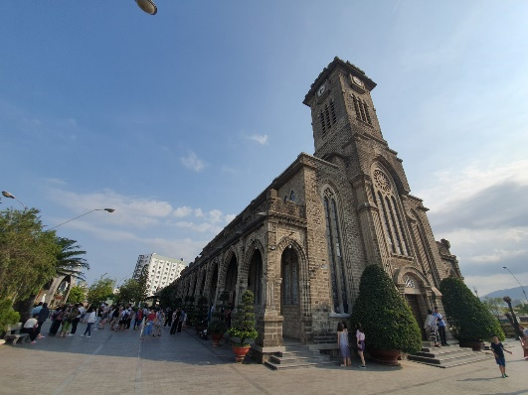
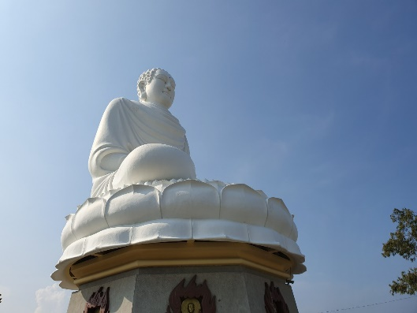
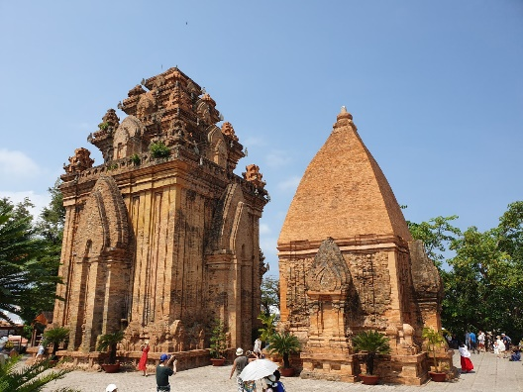

จากนั้นนำท่านเดินทางสู่ SKYLIGHT ROOFTOP BEACH CLUB สถานที่ที่ติดอันดับ 1 ใน 5 ของญาจาง ที่เมื่อมาถึงเมืองญาจางจะต้องไปสักครั้ง SKYLIGHT ROOFTOP เป็นบาร์ที่อยู่บนดาดฟ้า ให้ท่านได้ชมวิวเมืองญาจางแบบ 360 องศา ตื่นเต้นกับ Skywalk ทางเดินกระจกใสที่ยื่นออกไป ท่านสามารถมองเห็นบรรยากาศสวยๆที่อยู่ใต้พื้นกระจกได้ทั้งหมด อีกทั้งดื่มด่ำกับบรรยากาศพระอาทิตย์ตกริมทะเล พร้อมจิบเครื่องดื่ม SOFT DRINK เย็นๆ ท่านละ 1 แก้ว

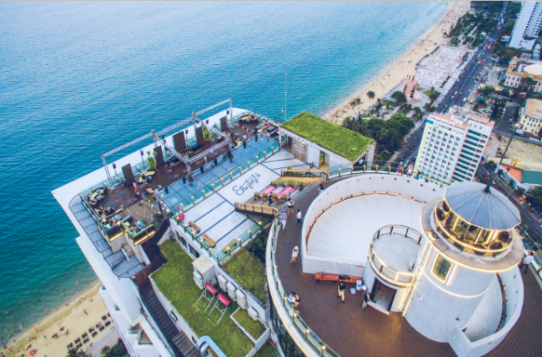
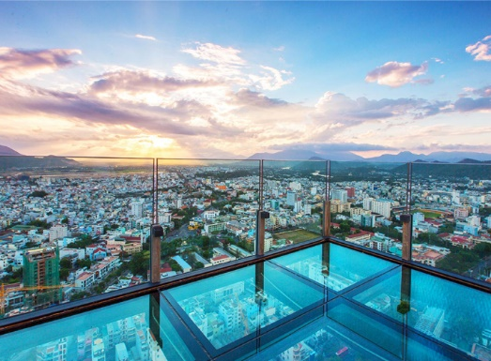
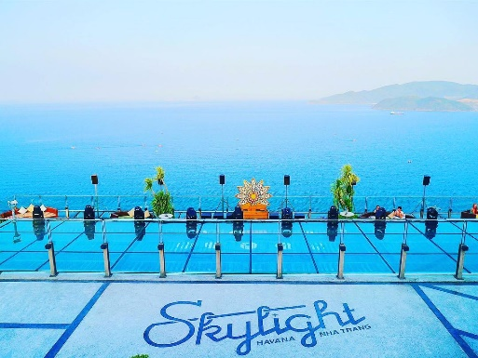

ค่ำ รับประทานอาหารค่ำ ณ ภัตตาคารพื้นเมือง (2)
ที่พัก โรงแรม Galiot Hotel ระดับ 4 ดาว หรือเทียบเท่า

วันที่สอง วินเพิร์ลแลนด์ทั้งวัน – ตลาดดัม-**พักโรงแรม 5 ในเครือวินเพิร์ล**

เช้า บริการอาหารเช้า ณ ห้องอาหารของโรงแรม (3)
นำท่านเดินทางสู่ วินเพิร์ลแลนด์ (VINPEARL LAND) สวรรค์แห่งการพักผ่อนระดับโลก ซึ่งตั้งอยู่บน 1 ใน 29 อ่าวที่สวยที่สุดในโลก ที่นี่ได้นำสวนสนุกและสวนน้ำมารวมกันไว้ที่ริมชายหาดญาจาง และยังมีกิจกรรมที่เหมาะสำหรับนักท่องเที่ยวทุกวัย นำท่านขึ้นกระเช้าเพื่อเข้าไปยังเกาะ VINPEARL LAND ซึ่งกระเช้านี้เป็นกระเช้าที่ใหญ่ที่ยาวที่สุดในโลกซึ่งมีความยาวถึง 3,320 เมตร นำสัมผัสกับสวรรค์แห่งความบันเทิงที่ได้การรับรองโดยกรมการท่อง เที่ยวเวียดนาม ว่าเป็นสวนสนุกที่น่าดึงดูดที่สุดของประเทศเวียดนาม จากนั้นให้ทุกท่านเต็มอิ่มกับกิจกรรมมากมายบนเกาะ VINPEARL LAND
ซึ่งพื้นที่ภายใน แบ่งออกเป็น 4 โซนหลักๆ ได้แก่
- สวนน้ำ Splash Bay สวนน้ำที่รวบรวมความสนุกไว้ในที่เดียว พร้อมกับเครื่องเล่นอีกมากมาย บนพื้นที่กว่า 4,200 ตารางกิโลเมตร ภายในสวนน้ำแบ่งออกเป็น 3 โซน ได้แก่ Amusement Ride Zone รวมเครื่องเล่นหวาดเสียว ตามด้วย Family and Children Games Area เหมาะสำหรับเด็กๆ มีสระน้ำไซส์เล็ก ปิดท้ายด้วย Beach Sport Games แหล่งรวมกิจกรรมเอ็กซ์ตรีมทางน้ำไว้ให้คนรักการผจญภัยขั้นสุด (สำหรับท่านที่ต้องการเล่นสวนน้ำ แนะนำให้เตรียมชุดว่ายน้ำไปด้วย)
- สวนสนุก ที่รวบรวมเครื่องเล่นที่ได้รับประกันมาตรฐานความปลอดภัยจากทั่วโลกโดยเฉพาะ รถไฟเหาะ Alpine Coaster เป็นรถไฟเหาะบนเกาะแห่งแรกของเอเชียระยะทางกว่า 1.76 กิโลเมตร ที่จะทำให้ท่านตื่นเต้นระทึกใจไม่แพ้ที่อื่น เครื่องเล่น Roller Coaster ให้ท่านได้เติมประสบการณ์มันส์ๆ และยังมีทั้งสวนสนุกในร่มและกลางแจ้งให้ท่านได้เลือกเล่นกันอย่างจุใจ
- อควาเรียม สถานที่ที่รวบรวมพันธ์สัตว์น้ำกว่า 30,000 ชนิด เช่น ฉลามสีเทา ปลากระเบน เต่าทะเล ที่นี่ยังมีอุโมงค์ใต้น้ำ ซึ่งจะทำให้รู้สึกเหมือนเดินเดินอยู่ในโลกใต้ท้องทะเล
- Vinpearl Land Safari สวนสัตว์ที่รวมสัตว์บกน่ารักไว้มากมาย ให้ทุกท่านรวมถึงน้องๆ หนูๆ ได้ชมและสัมผัสแบบตัวเป็นๆ และสวนดอกไม้ Bloom Hill ภายในโดมขนาดใหญ่แห่งนี้ได้รวมไม้ดอกนานาพันธุ์ และไม้ดอกที่ขึ้นชื่อจากหลากหลายประเทศมาให้ท่านได้ชม
สำหรับท่านที่อยากชมโชว์ต่างๆ ทาง VINPEARL LAND ยังมีโชว์ต่างๆให้ชมดังนี้
การแสดงของปลาโลมาและแมวน้ำ(Dolphin&Seal Show) เวลา 14.00-14.30
การแสดงนางเงือก (Mermaid Show) เวลา 15.00-15.10
การแสดงให้อาหารสัตว์น้ำ (Feeding Show) เวลา 17.00-17.15
การแสดงขบวนพาเหรด (Carnival Show) เวลา 16.15-16.45
(เวลาการแสดงอาจมีการเปลี่ยนแปลงตามความเหมาะสมดังนั้นแนะนำให้ท่านเช็คกับเจ้าหน้าที่อีกครั้ง)
ท่านสามารถสนุกสนานกับกิจกรรมต่างๆบนเกาะวินเพิร์ลได้ตามอัธยาศัยหรือท่านอยากพักผ่อนชมบรรยากาศทะเลเวียดนามใต้บรรยากาศสบายๆก็สามารถเช่นกัน

กลางวัน บริการอาหารกลางวันแบบบุฟเฟ่ต์ บนเกาะวินเพิร์ลแลนด์ (4)
อิสระให้ทุกท่านได้สนุกสนานกับสวนสนุก ของ VINPEARL LAND กับเครื่องเล่นหลากหลายแนวที่ ทุกเครื่องเล่นรับประกันมาตรฐานความปลอดภัยจากทั่วโลก โดยเฉพาะ รถไฟเหาะ Alpine Coaster เป็นรถไฟเหาะบนเกาะแห่งแรกของเอเชียระยะทางกว่า 1.76 กิโลเมตร ที่จะทำให้ท่านตื่นเต้นระทึกใจไม่แพ้ที่อื่น เครื่องเล่น Roller Coaster ให้ท่านได้เติมประสบการณ์มันส์ๆ และยังมีทั้งสวนสนุกในร่มและกลางแจ้งให้ท่านได้เลือกเล่นกันอย่างจุใจ
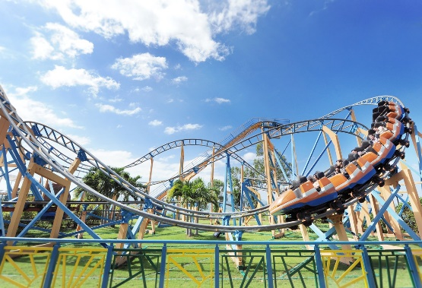
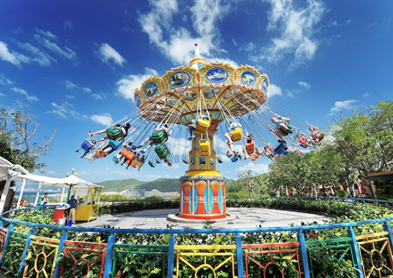
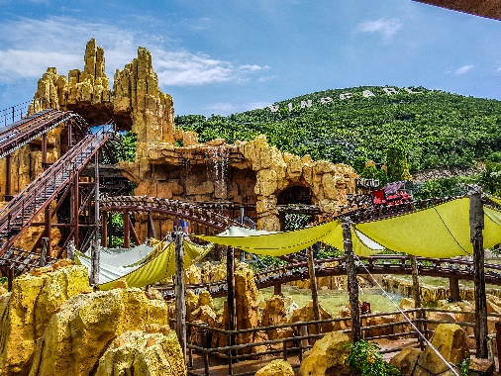

สมควรแก่เวลา นำท่านขึ้นกระเช้ากลับสู่ตัวเมืองญาจาง จากนั้น นำท่านช้อปปิ้งที่ ตลาดดัม ตลาดนัดแห่งใหญ่ในญาจาง สร้างขึ้นในปี ค.ศ.1972 เป็นตลาดที่มีสินค้าให้ช้อปปิ้งมากมาย ซึ่งเป็นสัญลักษณ์ของเมืองญาจางแห่งนี้ ด้วยตัวตึกรูปทรงดอกบัวและมีสินค้ามากกว่า 3,000 รายการ จะซื้อของใช้เอง หรือซื้อของฝากเพื่อนๆ ที่เมืองไทยก็ได้ เพราะมีของพื้นเมืองเวียดนามเยอะมาก และมีอาหารทะเลให้เลือกซื้ออีกมากมาย ตื่นตาตื่นใจสำหรับคนชอบเดินเล่นที่ตลาดไม่น้อย
เย็น บริการอาหารเย็น ณ ภัตตาคาร (5)
ที่พัก โรงแรม VINPEARL CONDOTEL EMPIRE HOTEL ระดับ 5 ดาว หรือเทียบเท่า
วันที่สาม เมืองญาจาง–ท่าอากาศยานนานาชาติกามรัญ เมืองญาจาง – กรุงเทพฯ

เช้า บริการอาหารเช้า ณ ห้องอาหารของโรงแรม (6)
สมควรแก่เวลานำท่านเดินทางสู่ ท่าอากาศยานนานาชาติกามรัญ เมืองญาจาง ประเทศเวียดนาม เพื่อเดินทางกลับประเทศไทย

10.30 น. เดินทางสู่ ท่าอากาศยานนานาชาติดอนเมือง โดยสายการบิน AIR ASIA เที่ยวบินที่ FD647
12.15 น. เดินทางถึง ท่าอากาศยานนานาชาติดอนเมือง กรุงเทพฯ โดยสวัสดิภาพ พร้อมความประทับใจ

+++++++++++++++++++++++++++++++++
**ราคาไม่รวมค่าทิป ท่านละ 800 บาท**
* ท่านใดมีไฟล์ทบินภายในประเทศต่อ โปรดแจ้งให้บริษัทฯทราบในวันจองทัวร์ *
** ทั้งนี้เพื่อประโยชน์ของตัวท่านเอง **
บริษัทขอสงวนสิทธิ์ : รายการทัวร์สามารถเปลี่ยนแปลงได้ตามความเหมาะสม เนื่องจากสภาวะอากาศ, การเมือง, สายการบิน เป็นต้น โดยมิต้องแจ้งให้ทราบล่วงหน้า การบริการของรถบัสนำเที่ยว ตามกฎหมายของประเทศเวียดนาม สามารถให้บริการวันละ 10 ชั่วโมง มิอาจเพิ่มเวลาได้ โดยมัคคุเทศก์และคนขับจะเป็นผู้บริหารเวลาตามความเหมาะสม ทั้งนี้ขึ้นอยู่กับสภาพการจราจรในวันเดินทางนั้นๆ เป็นหลัก จึงขอสงวนสิทธิ์ในการปรับเปลี่ยนเวลาท่องเที่ยวตามสถานที่ในโปรแกรมการเดินทาง
อัตราค่าบริการรวม
- ค่าตั๋วเครื่องบินไป-กลับตามรายการที่ระบุ รวมถึงค่าภาษีสนามบิน และค่าภาษีน้ำมัน
- ค่ารถโค้ชปรับอากาศ
- โรงแรมที่พักตามที่ระบุ หรือเทียบเท่า (พัก 2-3 ท่าน/ห้อง)
- ค่าธรรมเนียมเข้าชมสถานที่ต่างๆ ตามรายการที่ระบุ
- ค่าอาหาร ตามรายการที่ระบุ
- ค่ามัคคุเทศก์ท้องถิ่น และหัวหน้าทัวร์อำนวยความสะดวก ตลอดการเดินทาง
- ค่าเบี้ยประกันอุบัติเหตุในการเดินทางท่องเที่ยว วงประกันท่านละ 1,000,000 บาท (เงื่อนไขตามกรรมธรรม์)
- ภาษีมูลค่าเพิ่ม 7 % และภาษีหัก ณ ที่จ่าย 3%
อัตราค่าบริการนี้ไม่รวม
- ค่าใช้จ่ายส่วนตัวของผู้เดินทาง อาทิ ค่าทำหนังสือเดินทาง ค่าโทรศัพท์ ค่าอาหาร เครื่องดื่ม ค่าซักรีด ค่ามินิบาร์ในห้องและค่าพาหนะต่างๆ ที่มิได้ระบุในรายการ
- ค่าธรรมเนียมวีซ่าเข้าประเทศเวียดนาม กรณีประกาศให้กลับมายื่นร้องขอวีซ่าอีกครั้ง (เนื่องจากทางเวียดนามได้ประกาศยกเว้นการยื่นวีซ่าเข้าประเทศให้กับคนไทยสำหรับผู้ที่ประสงค์พำนักระยะสั้นในประเทศเวียดนามไม่เกิน 30 วัน)
- ค่าธรรมเนียมในกรณีที่กระเป๋าสัมภาระที่มีน้ำหนักเกินกว่าที่สายการบินนั้นๆกำหนดหรือสัมภาระใหญ่เกินขนาดมาตรฐาน
- ค่าภาษีน้ำมัน ที่สายการบินเรียกเก็บเพิ่ม ภายหลังจากทางบริษัทฯได้ออกตั๋วเครื่องบินไปแล้ว
- ค่าทิปมัคคุเทศก์, คนขับรถ, 800 บาท/ท่าน/ทริป, ค่าทิปหัวหน้าทัวร์แล้วแต่ความพึงพอใจของท่าน

เดินทางขึ้นต่ำ 20 ท่าน หากต่ำกว่ากำหนด กรุ๊ปจะไม่สามารถเดินทางได้ หากผู้เดินทางทุกท่านยินดีที่จะชำระค่าบริการเพิ่มเพื่อให้คณะเดินทางได้ ทางเรายินดีที่จะประสานงานในการเดินทางตามประสงค์ให้ท่านต่อไป ทางบริษัทขอสงวนสิทธิ์ในการงดออกเดินทางและเลื่อนการเดินทางไปในวันอื่นต่อไป โดยทางบริษัทฯจะแจ้งให้ท่านทราบล่วงหน้า

เงื่อนไขการจอง และ การชำระเงิน :
- มัดจำท่านละ 5,000 บาท ภายหลังจากที่ท่านส่งเอกสารการจอง 3 วัน กรณีลูกค้าทำการจองก่อนวันเดินทางภายใน 20 วัน ทางบริษัทขอสงวนสิทธิ์ในการเก็บค่าทัวร์เต็มจำนวน
- จอยแลนด์ไม่เอาตั๋วหัก 2,000 บาท/ท่าน
- ส่วนที่เหลือ ชำระก่อนวันเดินทางอย่างน้อย 30 วัน
- หากไม่ชำระมัดจำตามที่กำหนด ขออนุญาตตัดที่นั่งให้ลูกค้าท่านอื่นที่รออยู่
- หากชำระไม่ครบตามจำนวน บริษัทฯถือว่าท่านยกเลิกการเดินทางโดยอัตโนมัติโดยไม่มีเงื่อนไข
- เมื่อท่านชำระเงินไม่ว่าจะทั้งหมดหรือบางส่วน ทางบริษัทฯถือว่าท่านได้ยอมรับเงื่อนไขและข้อตกลงต่างๆที่ได้ระบุไว้ทั้งหมดนี้แล้ว
- หากชำระเงินในแต่ละส่วนแล้ว โปรดส่งสำเนาการโอนเงิน พร้อมระบุชื่อพนักงานขายมาทางแฟกซ์
- ส่งรายชื่อสำรองที่นั่ง ผู้เดินทางต้องส่งสำเนาหนังสือเดินทาง (Passport) โดยเซ็นต์ชื่อพร้อมยืนยันว่าต้องการเดินทางท่องเที่ยวทริปใด, วันที่ใด, ไปกับใครบ้าง, เบอร์โทร // [หากไม่ส่งสำเนาหนังสือเดินทาง (Passport) มาให้ ทางบริษัทฯขอสงวนสิทธิ์ไม่รับผิดชอบค่าเสียหายอันเกิดจากความผิดพลาดจากการสะกดชื่อ-นามสกุล และอื่นๆ เพื่อใช้ในการจองตั๋วเครื่องบินทั้งสิ้น

โปรดตรวจสอบ Passport : จะต้องมีอายุคงเหลือ ณ วันเดินทางมากกว่า 6 เดือนขึ้นไป และเหลือหน้ากระดาษอย่างต่ำ 2 หน้าหากไม่มั่นใจโปรดสอบถาม
เงื่อนไขยกเลิกการจอง :
เนื่องจากเป็นราคาตั๋วเครื่องบินโปรโมชั่น เมื่อจองทัวร์ชำระเงินค่าจองค่าทัวร์แล้ว ไม่สามารถยกเลิก เลื่อน ขอคืนเงิน ได้ทุกกรณี และกรณีที่กองตรวจคนเข้าเมืองทั้งกรุงเทพฯ และในต่างประเทศ ปฏิเสธมิให้เดินทางออก หรือ เข้าประเทศที่ระบุไว้ ในรายการเดินทาง บริษัทฯ ขอสงวนสิทธิ์ที่จะไม่คืนค่าทัวร์ไม่ว่ากรณีใดๆ ทั้งสิ้น รวมถึง เมื่อท่านออกเดินทางไปกับคณะแล้ว ถ้าท่านงดการใช้บริการรายการใดรายการหนึ่ง หรือไม่เดินทาง พร้อมคณะถือว่าท่านสละสิทธิ์ ไม่อาจเรียกร้องค่าบริการและเงินมัดจาคืน ไม่ว่ากรณีใดๆ ทั้งสิ้น
หมายเหตุ : กรุณาอ่านศึกษารายละเอียดทั้งหมดก่อนทำการจอง เพื่อความถูกต้องและความเข้าใจตรงกันระหว่างท่านลูกค้าและบริษัท
- บริษัทฯ ขอสงวนสิทธิ์ที่จะเลื่อนการเดินทางหรือปรับราคาค่าบริการขึ้นในกรณีที่มีผู้ร่วมคณะไม่ถึง 20ท่าน
- ขอสงวนสิทธิ์การเก็บค่าน้ำมันและภาษีสนามบินทุกแห่งเพิ่ม หากสายการบินมีการปรับขึ้นก่อนวันเดินทาง
- บริษัทฯ ขอสงวนสิทธิ์ในการเปลี่ยนเที่ยวบิน โดยมิต้องแจ้งให้ทราบล่วงหน้าอันเนื่องจากสาเหตุต่างๆ
- บริษัทฯ จะไม่รับผิดชอบใดๆ ทั้งสิ้น หากเกิดกรณีความล่าช้าจากสายการบิน, การยกเลิกบิน, การประท้วง, การนัดหยุดงาน,การก่อการจลาจล, ภัยธรรมชาติ, การนำสิ่งของผิดกฎหมาย ซึ่งอยู่นอกเหนือความรับผิดชอบของบริษัทฯ
- บริษัทฯ จะไม่รับผิดชอบใดๆ ทั้งสิ้น หากเกิดสิ่งของสูญหาย อันเนื่องเกิดจากความประมาทของท่าน, เกิดจากการโจรกรรม และ อุบัติเหตุจากความประมาทของนักท่องเที่ยวเอง
- เมื่อท่านตกลงชำระเงินมัดจำหรือค่าทัวร์ทั้งหมดกับทางบริษัทฯ แล้ว ทางบริษัทฯ จะถือว่าท่านได้ยอมรับเงื่อนไขข้อตกลงต่างๆ ทั้งหมด
- รายการนี้เป็นเพียงข้อเสนอที่ต้องได้รับการยืนยันจากบริษัทฯ อีกครั้งหนึ่ง หลังจากได้สำรองโรงแรมที่พักในต่างประเทศเรียบร้อยแล้ว โดยโรงแรมจัดในระดับใกล้เคียงกัน ซึ่งอาจจะปรับเปลี่ยนตามที่ระบุในโปรแกรม
- การจัดการเรื่องห้องพัก เป็นสิทธิของโรงแรมในการจัดห้องให้กับกรุ๊ปที่เข้าพัก โดยมีห้องพักสำหรับผู้สูบบุหรี่ / ปลอดบุหรี่ได้ โดยอาจจะขอเปลี่ยนห้องได้ตามความประสงค์ของผู้ที่พัก ทั้งนี้ขึ้นอยู่กับความพร้อมให้บริการของโรงแรม และไม่สามารถรับประกันได้
- กรณีผู้เดินทางต้องการความช่วยเหลือเป็นพิเศษ อาทิเช่น ใช้วีลแชร์ กรุณาแจ้งบริษัทฯ อย่างน้อย 7 วันก่อนการเดินทาง มิฉะนั้นบริษัทฯไม่สามารถจัดการได้ล่วงหน้าได้
- มัคคุเทศก์ พนักงานและตัวแทนของผู้จัด ไม่มีสิทธิในการให้คำสัญญาใด ๆ ทั้งสิ้นแทนผู้จัด นอกจากมีเอกสารลงนามโดยผู้มีอำนาจของผู้จัดกำกับเท่านั้น
- ผู้จัดจะไม่รับผิดชอบและไม่สามารถคืนค่าใช้จ่ายต่างๆ ได้เนื่องจากเป็นการเหมาจ่ายกับตัวแทนต่างๆ ในกรณีที่ผู้เดินทางไม่ผ่านการพิจารณาในการตรวจคนเข้าเมือง-ออกเมือง ไม่ว่าจะเป็นกองตรวจคนเข้าเมืองหรือกรมแรงงานของทุกประเทศในรายการท่องเที่ยว อันเนื่องมาจากการกระทำที่ส่อไปในทางผิดกฎหมาย การหลบหนี เข้าออกเมือง เอกสารเดินทางไม่ถูกต้อง หรือ การถูกปฏิเสธในกรณีอื่น ๆ
- กรณีต้องการพักแบบ 3 ท่าน ต่อห้องหรือห้องแบบ 3 เตียง TRIPLE โรงแรมมีห้อง Triple ไม่เพียงพอ ขอสงวนสิทธิในการจัดห้องให้เป็นแบบ แยก 2 ห้อง คือ 1 ห้องพักคู่ และ 1 ห้องพักเดี่ยว โดยไม่มีค่าใช้จ่ายเพิ่ม
- สภาพการจลาจรในช่วงวันเดินทางตรงกับวันหยุดเทศกาลของเวียดนาม หรือ วันเสาร์อาทิตย์ รถอาจจะติด อาจทำให้เวลาในการท่องเที่ยวและ ช้อปปิ้งแต่ละสถานที่น้อยลง โดยเป็นดุลยพินิจของมัคคุเทศก์ และคนขับรถในการบริหารเวลา ซึ่งอาจจะขอความร่วมมือจากผู้เดินทางในบางครั้งที่ต้องเร่งรีบ เพื่อให้ได้ท่องเที่ยวตามโปรแกรม
- บริการน้ำดื่มท่านวันละ 1ขวด ต่อคนต่อวัน
- การบริการของรถบัสนำเที่ยว ตามกฎหมายของประเทศเวียดนาม สามารถให้บริการวันละ 10 ชั่วโมง ในวันนั้นๆ มิอาจเพิ่มเวลาได้ โดยมัคคุเทศก์และคนขับจะเป็นผู้บริหารเวลาตามความเหมาะสม ทั้งนี้ขึ้นอยู่กับสภาพการจราจรในวันเดินทางนั้นๆเป็นหลัก จึงขอสงวนสิทธิ์ในการปรับเปลี่ยนเวลาท่องเที่ยวตามสถานที่ในโปรแกรมการเดินทาง
- ในกรณีที่พาสปอร์ตของท่านชำรุด และสายการบินแจ้งว่าไม่สามารถเดินทางได้ ทางบริษัทขอสงวนสิทธิ์ในการคืนเงินไม่ว่ากรณีใดๆทั้งสิน เนื่องจากทางบริษัทได้มีการชำระค่าใช้จ่ายทั้งหมดไปเรียบร้อยแล้ว

ใบจองทัวร์ / BOOKING FORM

รายการทัวร์.................................................................................. วันเดินทาง........................................
ชื่อผู้ติดต่อ (ผู้จอง) .................................................................. โทร......................................................
จำนวนผู้เดินทางทั้งหมด.................คน (ผู้ใหญ่................ท่าน / เด็กอายุต่ำกว่า 12 ปี..............ท่าน)
จำนวนห้องพักที่ใช้ทั้งหมด.............ห้อง (TWIN........... /DOUBLE………... / SGL…….…… / TRIPLE.............)

รายชื่อผู้เดินทาง (กรุณากรอกชื่อไทยและอังกฤษอย่างถูกต้องตามหนังสือเดินทาง เรียงตามห้องพัก)
ลำดับ | ชื่อ-นามสกุล (ภาษาไทย) | ชื่อ-นามสกุล(ภาษาอังกฤษ) | วันเกิด (ว/ด/ป)
1
2
3
4
5
6
7
8
9
10

หมายเหตุ กรุณาแจ้งความประสงค์อื่นตามที่ท่านต้องการ อาทิเช่น
อาหาร ไม่ทานเนื้อวัว ไม่ทานเนื้อหมู ไม่ทานสัตว์ปีก ทานมังสาวิรัต
รายละเอียดอื่นๆ ..................................................................................................................................
.........................................................................................................................................................

ข้าพเจ้ารับทราบเงื่อนไขในรายการทัวร์เรียบร้อยแล้ว

ลงชื่อ.............................................................ผู้จอง

(..............................................................)

